ZGŁOSZENIE OFERTY PRACY

**Pola zaznaczone kolorem szarym są polami nieobowiązkowymi**

**□ Wyrażam zgodę □ Nie wyrażam zgody**

**na podawanie do wiadomości publicznej danych umożliwiających identyfikację pracodawcy.**

**Urzędem wiodącym przy realizacji zgłoszonej oferty pracy jest Powiatowy Urząd w Kętrzynie**

**TAK/NIE Wybieram dodatkowe urząd pracy odpowiedzialne za realizację oferty pracy. TAK/NIE**

**(Jeżeli tak, należy podać jakie?)……………………………………………………………………………………………………….**

**I. Informacje dotyczące pracodawcy**

|  |  |  |  |  |  |
| --- | --- | --- | --- | --- | --- |
| **1**. **Nazwa pracodawcy**  ……………………………………………………………………….…...  …………………………………………………………………….……...  **NIP:**  **REGON:** | | | | **2. Adres pracodawcy**  miejscowość ……………………………………….. ulica ………………………………………………. gmina ....................................................................  kod pocztowy..........................................................  numer telefonu ....................................................  e-mail……………………………………………….  adres strony internetowej………………………… | |
| **3. Nazwisko i imię oraz stanowisko osoby wskazanej przez pracodawcę do kontaktu**  ………………………………………………………………………….  telefon …………………………………………………………………. | | | |
| **4. Pracodawca jest agencją zatrudnienia zgłaszającą**  **ofertę pracy tymczasowej**  TAK/NIE  Numer wpisu do rejestru  ........................................... | | 1. **Forma prawna prowadzonej**   **działalności\***   * 1. osoba fizyczna prowadząca   działalność gospodarczą   * 1. spółka ..............................   2. inne .................................. | | 1. **Preferowana forma kontaktów z pracodawcą**    * kontakt osobisty..........................................................    * tel/fax...........................................................................    * e-mail: .........................................................................    * strona internetowa ..................................................... . | |
| **7. Podstawowy rodzaj działalności wg PKD** …………………………………………………… | | | | | |
| **II. Informacje dotyczące zgłoszonego miejsca pracy** | | | | | |
| **8. Kod zawodu według Klasyfikacji Zawodów i Specjalności** | **10. Nazwa stanowiska** | |  | **11. Liczba wolnych miejsc pracy**  …………………………………  w tym : dla osób niepełnosprawnych ………… | |
| **9. Nazwa zawodu** |  |  |  |  |  |
| **12. Ogólny zakres obowiązków:**  …………………………………………………………………………………………………………………………  ………………………………………………………………………………………………………………..………  …………………………………………………………………………………………………………………………  …………………………………………………………………………………………………………………………  …………………………………………………………………………………………………………………………  ……………………………………………………………………………………………………………………… | | | | | |
| **13. Miejsce wykonywania pracy** | **14. Okres zatrudnienia** (dotyczy umów na czas określony oraz umów cywilnoprawnych)  …………………………….. | | **15. Rodzaj umowy\***   1. umowa o pracę    * na okres próbny    * na czas określony    * na czas nieokreślony    * na pracę w zastępstwie    * na czas wykonywania   określonej pracy   1. umowa zlecenie 2. umowa o dzieło 3. inne:………………………   **18. Oferta pracy tymczasowej**  (w rozumieniu art. 324 ustawy)  **TAK/NIE** | | **16. Informacja o systemie czasu pracy\***   1. tzw. podstawowy system czasu pracy 2. system równoważnego czasu pracy 3. system przerywanego czasu pracy 4. system zadaniowego czasu pracy 5. system skróconego tygodnia pracy 6. system tzw. weekendowego czasu pracy 7. system pracy z przedłużeniem do 43   godz./tydz. (a jednego dnia do 12 godz.)  **\**podstawa prawna: art. 129, art. 135-140,***  ***art. 143 i 144 Kodeksu pracy*** |
|  | 1. **Informacja o**   **rozkładzie czasu pracy- zmianowość\***   * + jedna zmiana   + dwie zmiany   + trzy zmiany   + ruch ciągły | |
| **19. Wysokość proponowanego wynagrodzenia (brutto)**  …………………………… | **20. System wynagradzania** (miesięczny, akordowy, prowizyjny, czasowy itp.)  …………………………. | | **21. Wymiar czasu pracy / liczba godz. w okresie rozliczeniowym**  ………………………. | | |
| **22. Godziny pracy**…………………………………………………….. | | |
|  | **23. Data rozpoczęcia pracy** ……………………………………... | | |

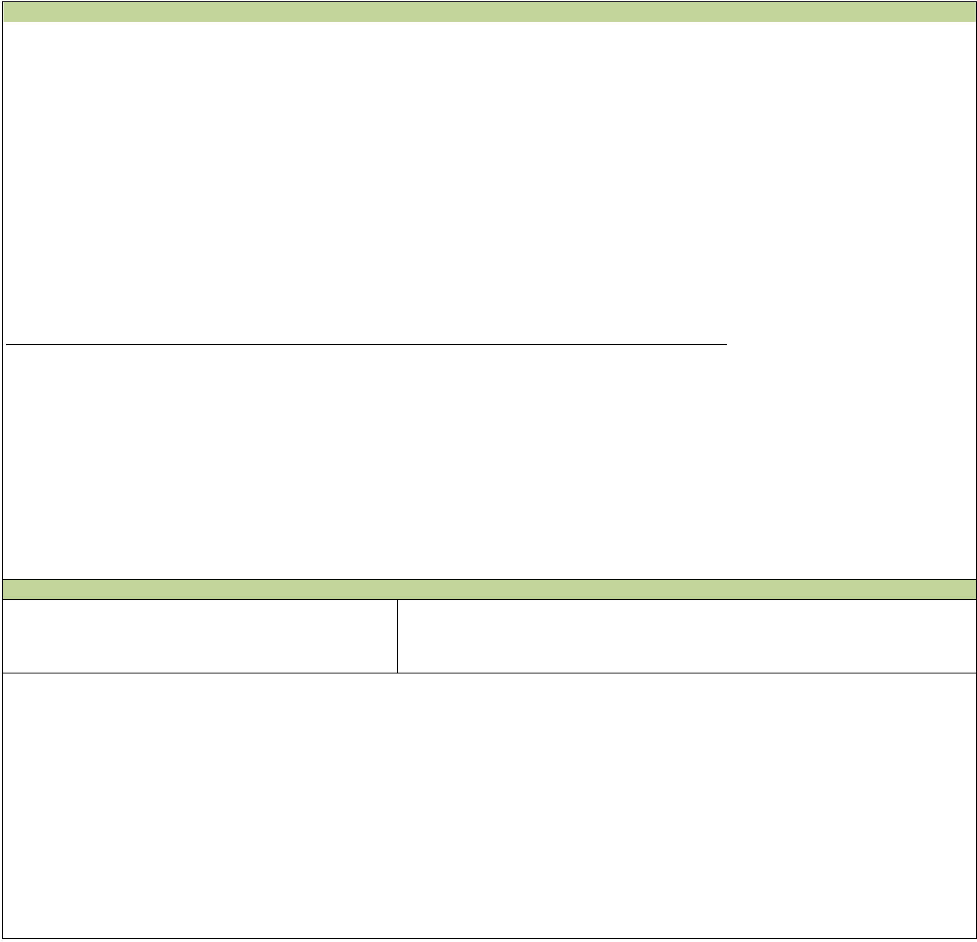**III. Oczekiwania pracodawcy krajowego wobec kandydatów do pracy**

1. **Wymagania dotyczące kandydata**

* Poziom wykształcenia – ……………………………………...............................................................................................
* Umiejętności – …………..................................................................................................................................................
* Uprawnienia – ………......................................................................................................................................................
* Doświadczenie zawodowe – ……….................................................................................................................................
* Znajomość języków obcych z określeniem poziomu ich znajomości – ……………..........................................................
* Wymagane dokumenty (□ CV/ □ List motywacyjny/□. )

1. Wnioskuję o organizację giełdy pracy **TAK/NIE**
2. **Pracodawca jest szczególnie zainteresowany zatrudnieniem kandydata z państw EOG TAK/NIE**

(jakie państwa )

W przypadku zaznaczenia odpowiedzi twierdzącej proszę uzupełnić dane zamieszczone poniżej:

1. **Informacje uzupełniające w przypadku oferty pracy dla obywateli EOG w zakresie:**
   * Wymagania w zakresie znajomości jęz. polskiego z określeniem poziomu znajomości……………………………………………………...
   * Wymagania dot. języka w jakim kandydaci z państwa EOG mają przekazać dokumenty aplikacyjne…………………….........................
   * Możliwość zapewnienia zakwaterowania lub wyżywienia wraz z informacją kto ponosi koszty……………………………….....................
   * Możliwość i warunki sfinansowania/dofinansowania kosztów podróży lub przeprowadzki…………………………………….....................
   * Przyczyny wykonywania pracy w innym miejscu niż siedziba pracodawcy krajowego………………………………………………………..
   * Wskazanie państw EOG, w których oferta ma być dodatkowo upowszechniona……………………………………………….....................
   * Inne informacje niezbędne ze względu na charakter wykonywanej pracy………………………………………………………………………

**IV. Dane dotyczące postępowania z ofertą**

1. **Okres aktualności oferty**

od ..................................... do................................

**30. Oświadczenia pracodawcy**

1. **Częstotliwość kontaktów z pracodawcą lub pracownikiem wskazanym do kontaktów**

.....................................................................................................................

Na podstawie art. 75 KPA (Dz.U. z 2024 r. poz. 572) oświadczam, że:

* 1. w okresie do 365 dni przed dniem zgłoszenia oferty pracy **zostałem \ nie zostałem\*** ukarany lub skazany prawomocnym wyrokiem za naruszanie przepisów prawa pracy lub **jestem \ nie jestem\*** objęty postępowaniem dotyczącym naruszenia przepisów prawa pracy3;
  2. oferta pracy nie zawiera wymagań naruszających zasadę równego traktowania w zatrudnieniu4;
  3. zapoznałem się z klauzulą informacyjną RODO dotyczącą przetwarzania danych osobowych zawartych w ofercie, dostępną

na stronie internetowej Powiatowego Urzędu Pracy w Kętrzynie i w siedzibie urzędu.

**Jestem świadomy/-a , że powyższe oświadczenie złożone jest pod rygorem odpowiedzialności za fałszywe zeznania.**

……………………. …………………………………………………………………………

data podpis pracodawcy lub osoby przez niego upoważnionej

**Informacja dla pracodawcy**

1. Pracodawca, zgłaszając ofertę pracy do ePracy, może nie wyrazić zgody na podawanie do wiadomości publicznej informacji umożliwiających jego identyfikację przez osoby niezarejestrowane, w tym osoby bierne zawodowo. W takim przypadku oferta będzie udostępniona w pełnym zakresie wyłącznie bezrobotnym lub poszukującym pracy zarejestrowanym w Powiatowym Urzędzie Pracy, którzy spełniają wymagania określone w tej ofercie.
2. Pracodawca zgłasza ofertę pracy do powiatowego urzędu pracy, właściwego ze względu na siedzibę pracodawcy albo miejsce wykonywania pracy albo innego wybranego przez siebie Powiatowego Urzędu Pracy wskazując go jako urząd wiodący przy realizacji zgłoszonej oferty pracy.
3. Powiatowy Urząd Pracy może nie przyjąć oferty pracy, w szczególności jeżeli pracodawca w okresie 365 dni przed dniem złożenia oferty pracy został ukarany lub skazany prawomocnym wyrokiem za naruszenie przepisów prawa pracy albo jest objęty postępowaniem dotyczącym naruszenia przepisów prawa pracy.
4. W ePracy nie mogą być zamieszczane oferty pracy oraz ogłoszenia o pracę, które naruszają zasady równego traktowania w zatrudnieniu w rozumieniu przepisów prawa pracy lub dyskryminują kandydatów do pracy.
5. Powiatowy Urząd Pracy za pośrednictwem systemu teleinformatycznego, w ramach weryfikacji pracodawcy zgłaszającego ofertę pracy może pozyskać:
   1. z Zakładu Ubezpieczeń Społecznych dane w celu ustalenia, czy pracodawca ma zaległości z tytułu niepłacenia składek na ubezpieczenia społeczne, ubezpieczenie zdrowotne, Fundusz Pracy, Fundusz Solidarnościowy i Fundusz Gwarantowanych Świadczeń Pracowniczych, Fundusz Emerytur Pomostowych oraz z wpłatami na Państwowy Fundusz Rehabilitacji Osób Niepełnosprawnych, o ile był obowiązany do ich opłacania;
   2. od organów Krajowej Administracji Skarbowej informacje o zaległościach podatkowych pracodawcy;
   3. z Kasy Rolniczego Ubezpieczenia Społecznego informacje o zaległościach pracodawcy z tytułu niepłacenia składek na ubezpieczenie społeczne rolników lub na ubezpieczenie zdrowotne;
6. W przypadku stwierdzenia zaległości, o których mowa w pkt 5, powiatowy urząd pracy wiodący rozstrzyga, czy są one

wystarczające do odmowy publikacji oferty pracy w ePracy.

1. Odmowa publikacji oferty pracy w ePracy przez powiatowy urząd pracy wymaga przekazania pracodawcy pisemnego uzasadnienia.

**Podstawa prawna: art. 83 ustawy z dnia 20 marca 2025r. o rynku pracy i służbach zatrudnienia (Dz.U.2025, poz. 620).**



|  |  |  |
| --- | --- | --- |
| **V. Adnotacje urzędu pracy** |  |  |
| **31. Data przyjęcia oferty**  ……………………………..…… | **32. Numer oferty**  …………………………………… | **33. Imię i nazwisko pracownika przyjmującego ofertę**  …………….……………………………………………………… |
| **34. Inne adnotacje PUP** | | 1. **W przypadku braku osób zarejestrowanych spełniających wymagania określone w ofercie zaproponowano pracodawcy:**    * zmianę wymagań samodzielnie lub we współpracy z doradcą zawodowym    * przekazanie oferty do realizacji do innego urzędu pracy    * przeszkolenie osób zarejestrowanych w celu dostosowania kwalifikacji i umiejętności kandydatów do pracy    * inne……………………………………………………………. |
| ………………………………………………………………………………  ………………………………………………………………………………  ………………………………………………………………………………  ………………………………………………………………………………  ………………………………………………………………………………  ………………………………………………………………………………  ………………………………………………………………………………  ………………………………………………………………………………  ……………………………………………………………………………… | |
|  | | **37. Przyczyny wycofania oferty :** |
| **36. Data wycofania oferty**:  ………………………………………………….………………………… | | * zrealizowana * upływ okresu ważności * utrata aktualności oferty przed upływem tego okresu * inne ………………………………………………………. |
| ………………………………………………………………………………………………………………………………………………… (data i podpis osoby odpowiedzialnej za weryfikację oferty i kontakt z pracodawcą)  **38. Osoba/y zatrudniona/e na ofertę:**  ……..………………………………………………………………  …………………………………………………………………… ……………….……………………………………………  (data i podpis osoby odpowiedzialnej za realizację oferty) | | |